MSSV: DTH225710
Họ và tên: Lê Trí Nhàn
Lớp: DH23TH2
Ngày thực hiện: 22/01/2026

LAB 1:
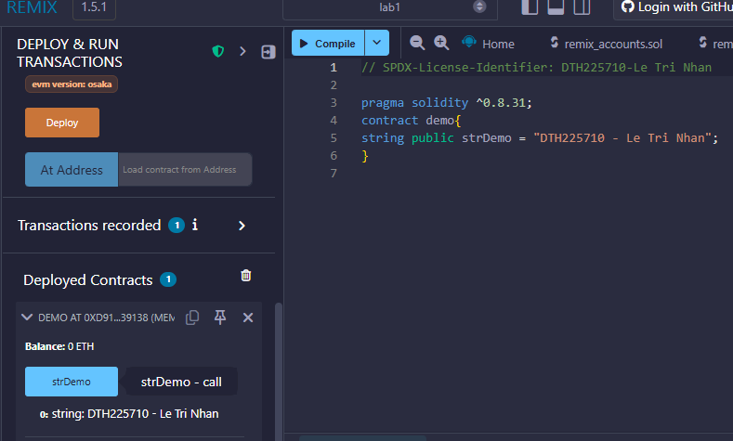
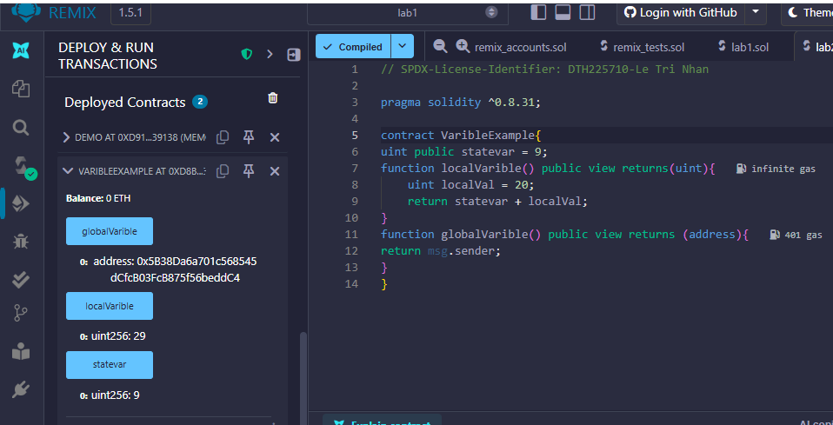
LAB 2:
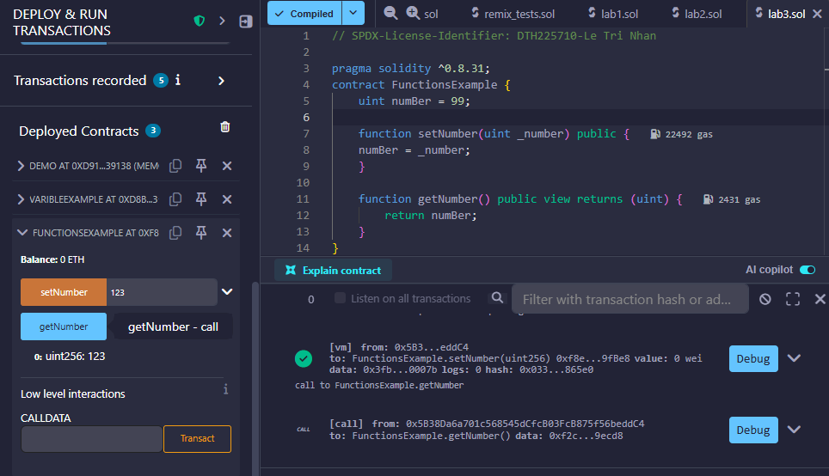
LAB 3:
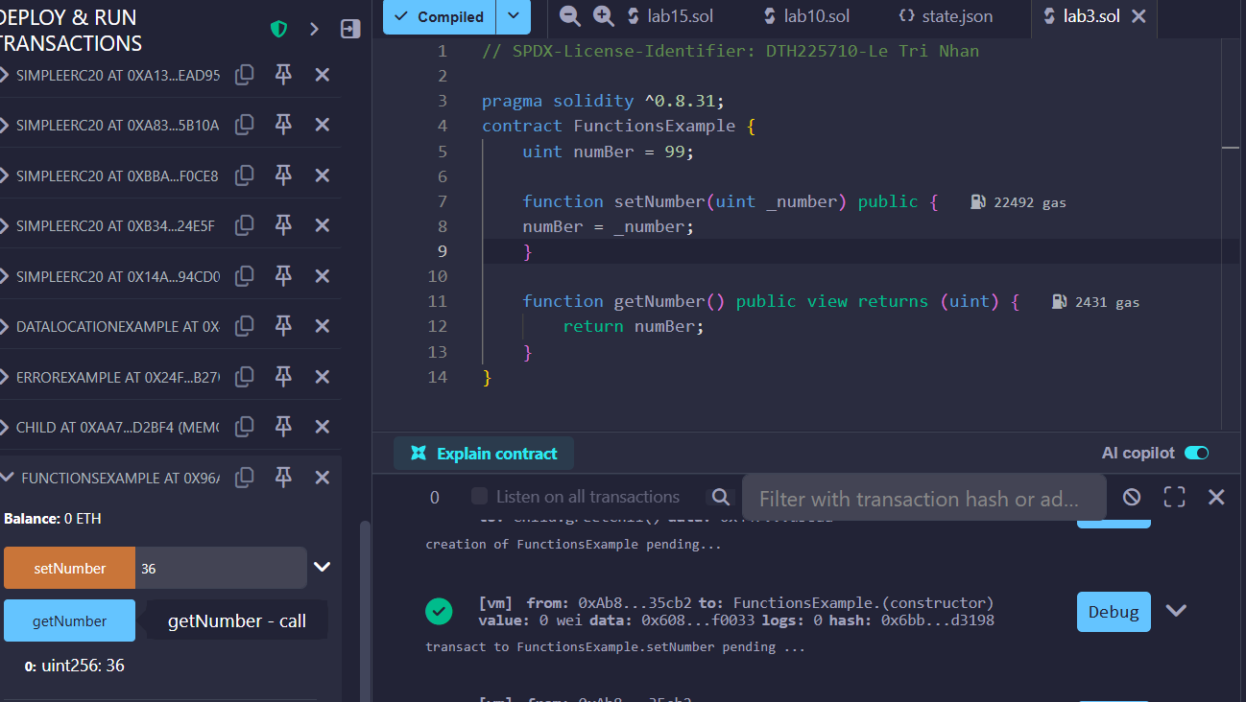
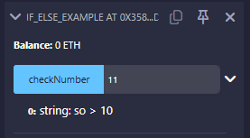
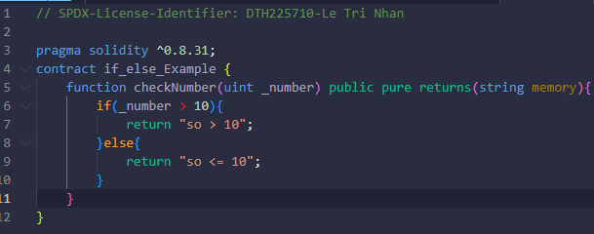
LAB 4:
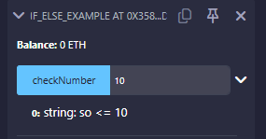

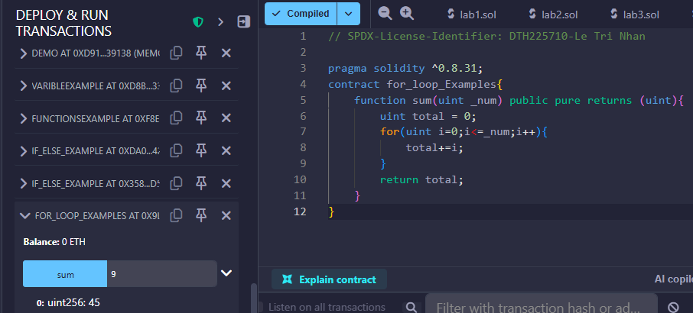
LAB 5:

LAB 6:
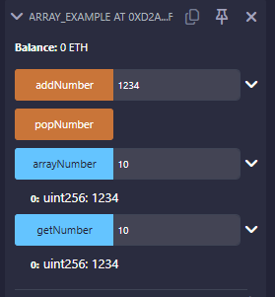
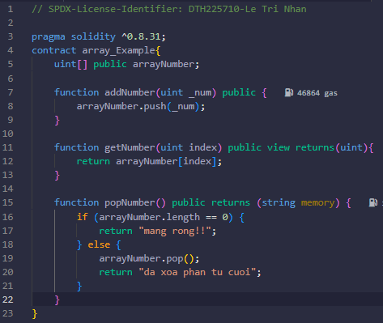

Xóa mảng
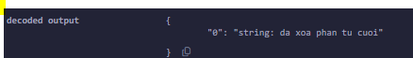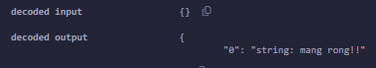
LAB 7:
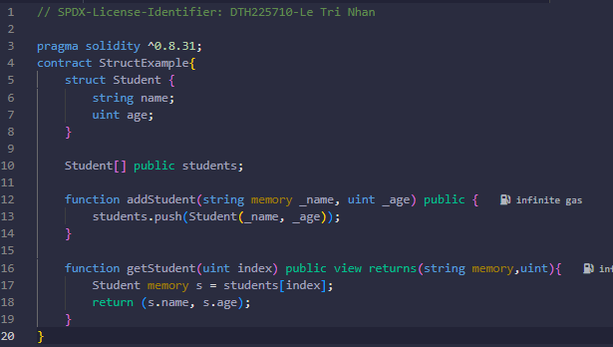
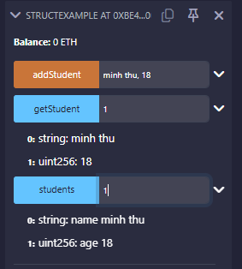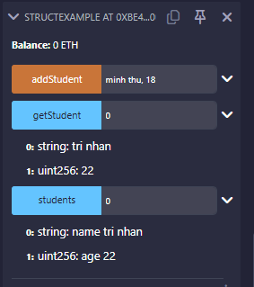

LAB 8:
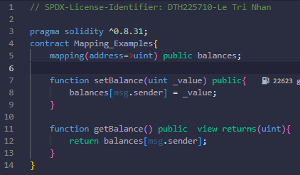
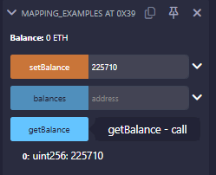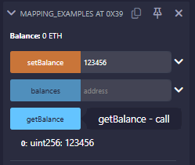

LAB 9:
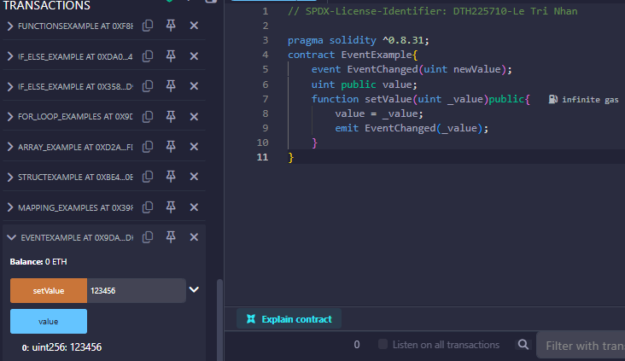
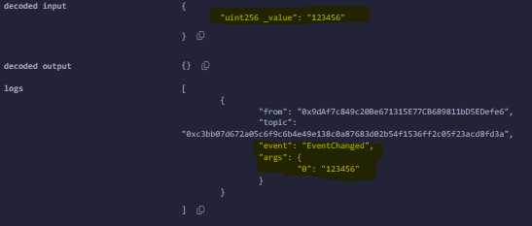

LAB 10:
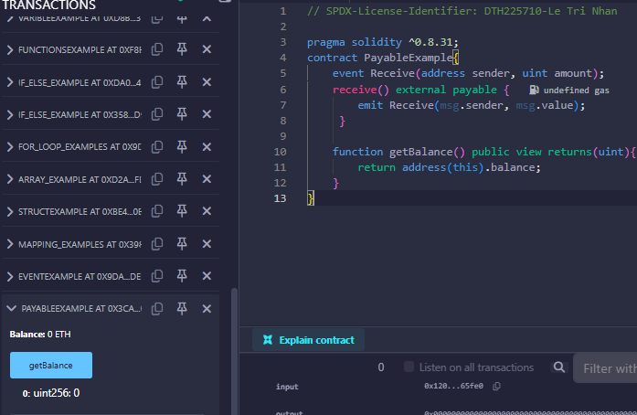

LAB 11:
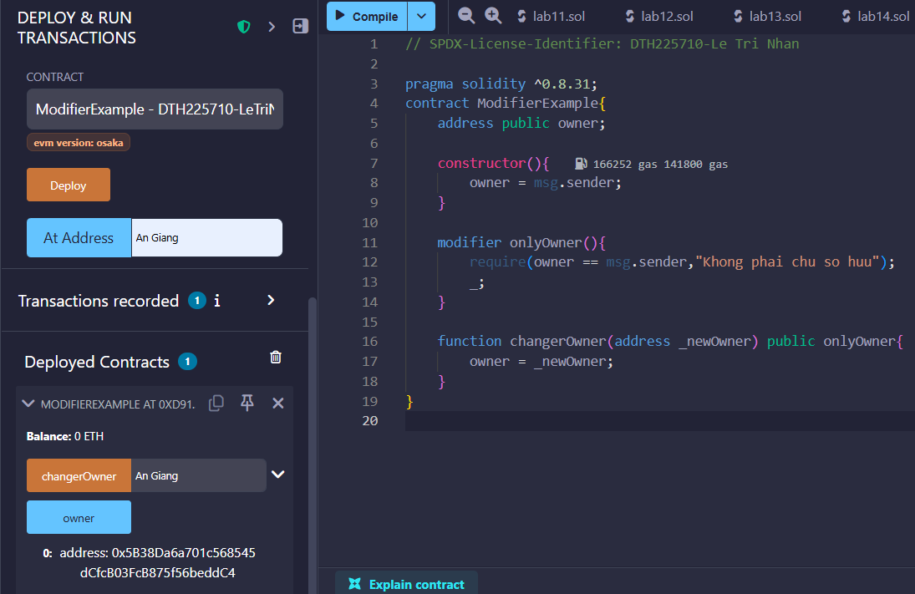
- transact to ModifierExample.changerOwner errored: Error encoding arguments: TypeError: invalid address (argument="address", value="An Giang", code=INVALID_ARGUMENT, version=6.14.0) (argument="", value="An Giang", code=INVALID_ARGUMENT, version=6.14.0)

- transact to ModifierExample.changerOwner errored: Error encoding arguments: TypeError: invalid address (argument="address", value="Long Xuyên", code=INVALID_ARGUMENT, version=6.14.0) (argument="", value="Long Xuyên", code=INVALID_ARGUMENT, version=6.14.0

LAB 12:
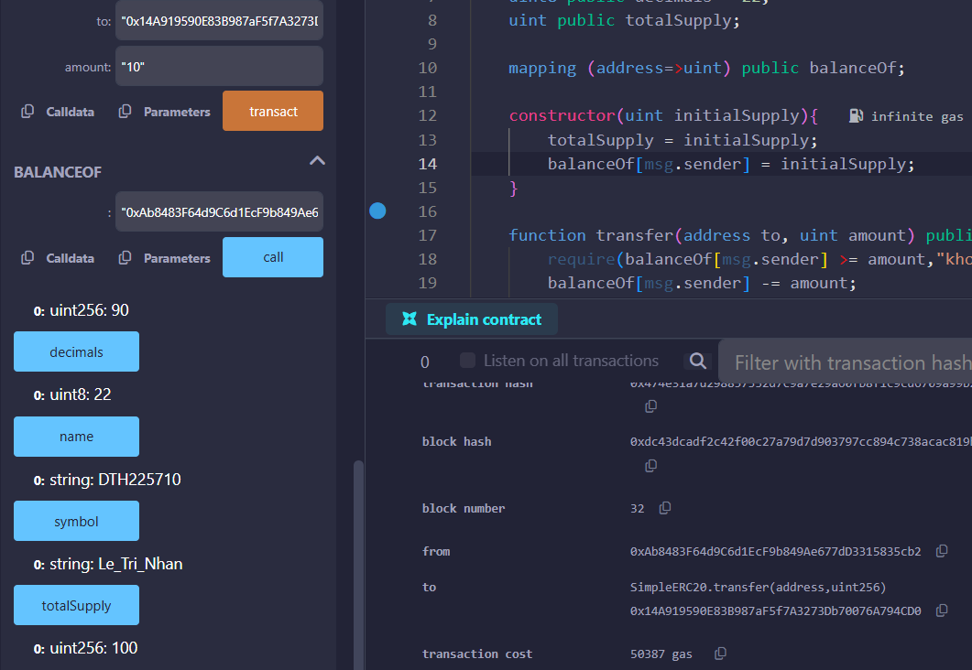
LAB 13:
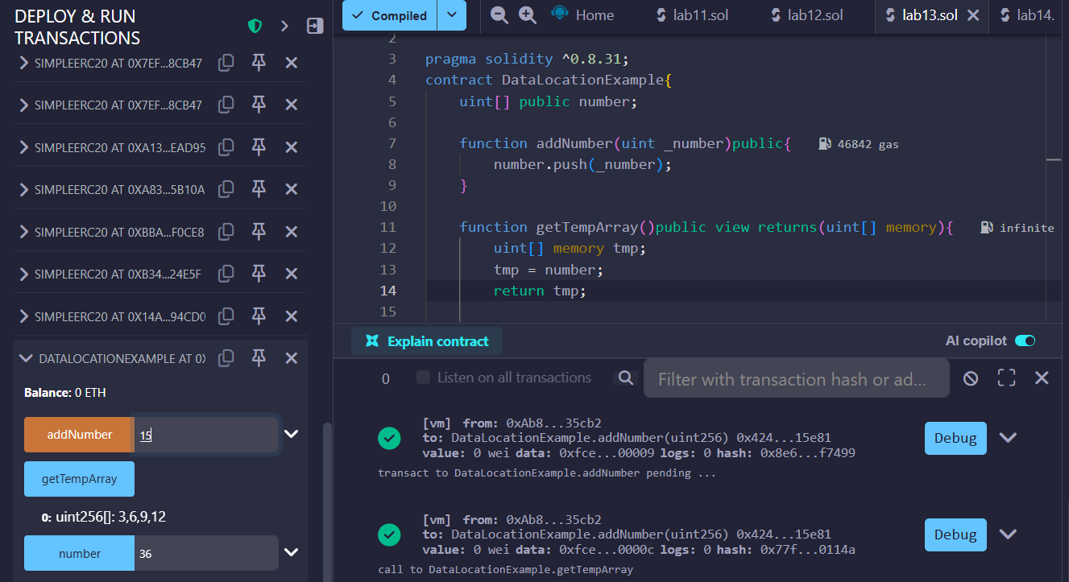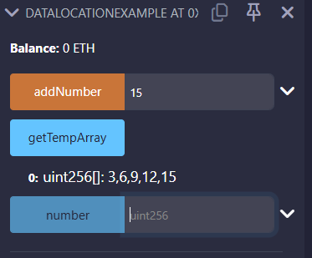
Thêm 15 vào chuỗi

LAB 14:
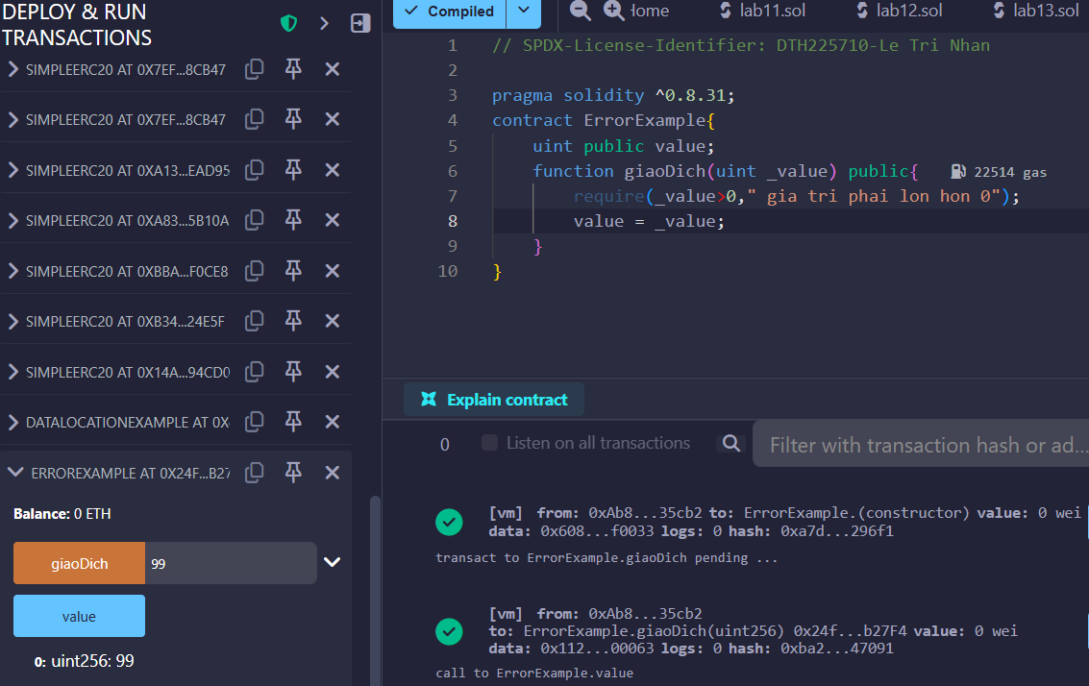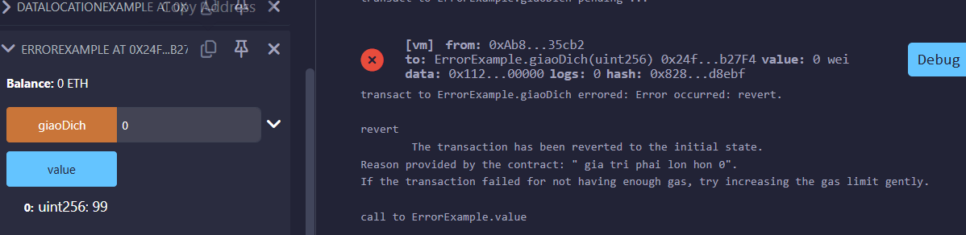
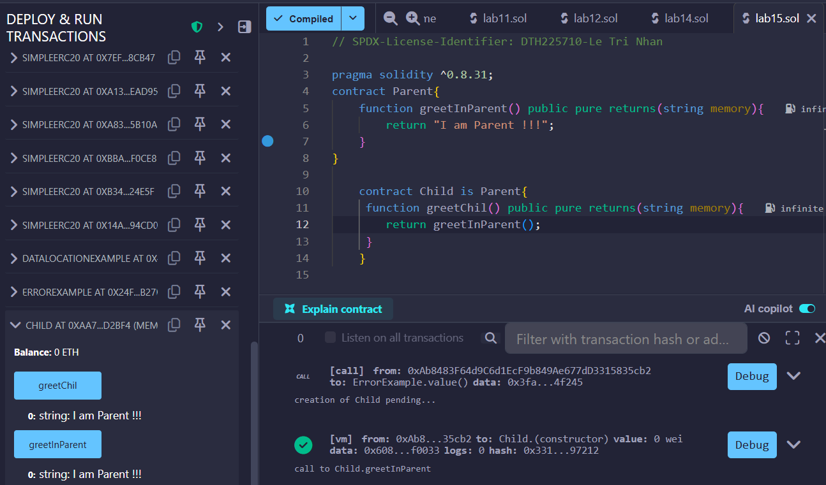
LAB 15:

